ФЕДЕРАЛЬНОЕ АГЕНТСТВО ЖЕЛЕЗНОДОРОЖНОГО ТРАНСПОРТА

Федеральное государственное бюджетное образовательное учреждение

высшего профессионального образования
«Петербургский государственный университет путей сообщения»
Императора Александра I
(ФГБОУ ВПО ПГУПС)

Кафедра «Информационные и вычислительные системы»

РАБОЧАЯ ПРОГРАММА

дисциплины
«ИНФОРМАЦИОННЫЕ ТЕХНОЛОГИИ» (Б1.В.ОД.4)
для направления подготовки
21.03.02 – «Землеустройство и кадастры»
по профилю «Кадастр недвижимости»

Форма обучения – очная

Санкт-Петербург
2016
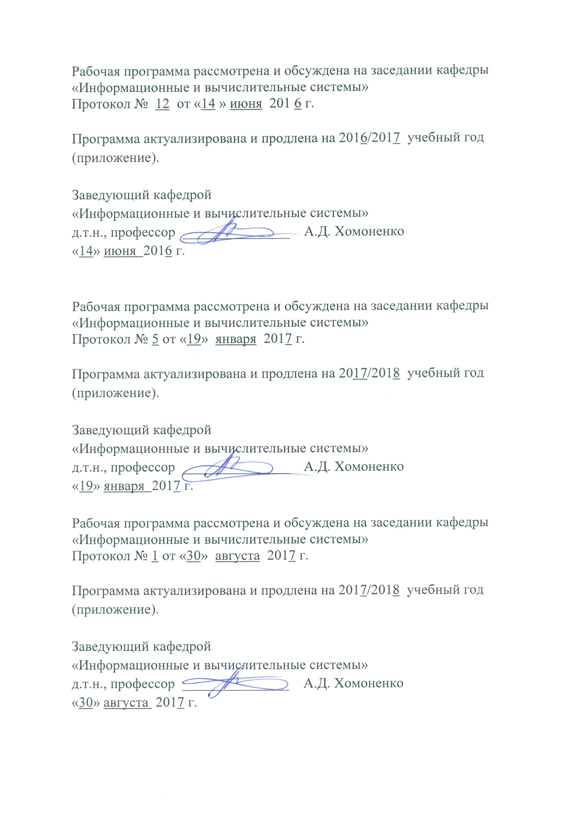
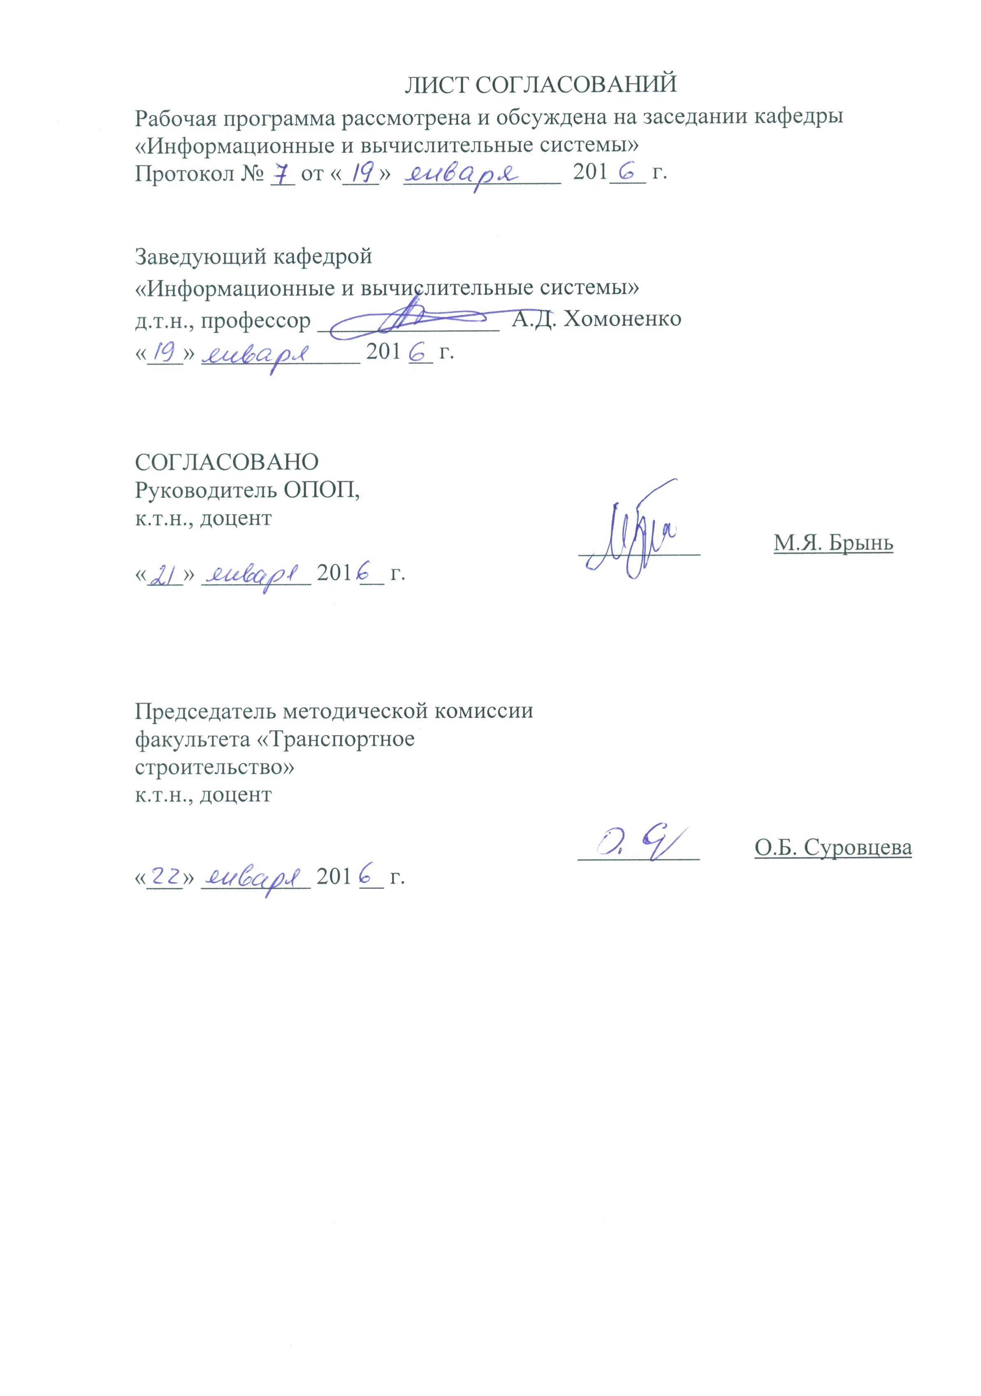

- Цель и задачи дисциплины.

Рабочая программа составлена в соответствии ФГОС ВО, утвержденным «01» октября 2015 г., приказ № 1084 по направлению 21.03.02 «Землеустройство и кадастры» по дисциплине «Информационные технологии».
Целью изучения дисциплины «Информационные технологии» является получение знаний о структуре современных информационных системах, их реализацией в технических областях деятельности, получение теоретических знаний и практических навыков по проведению анализа их качественных характеристик, ознакомление с методами и средствами реализации современных информационных технологий, а также инструментальными средствами анализа и проектирования информационных систем.

Для достижения поставленной цели решаются следующие задачи:

- изучение общей структуры информационных систем;

- изучение структуры и назначения основных информационных технологий;

-изучение методов анализа экспериментальных данных с помощью информационных технологий;

- изучение методов хранения данных с помощью информационных технологий;

-изучение методов передачи данных с помощью информационных технологий;

- расчет показателей эффективности информационных технологий;

2. Перечень планируемых результатов обучения по дисциплине, соотнесенных с планируемыми результатами освоения основной профессиональной образовательной программы

Планируемыми результатами обучения по дисциплине являются: приобретение знаний, умений, навыков деятельности.
В результате освоения дисциплины обучающийся должен:
ЗНАТЬ:
- структуру, состав и свойства информационных процессов, систем и технологий,
- состав, структуру, принципы реализации и функционирования информационных технологий, используемых при создании информационных систем,
- базовые и прикладные информационные технологии,
- инструментальные средства информационных технологий;

УМЕТЬ:
- применять знания по информационным технологиям при оценке качественных показателей и формировании технических требований на проектирование информационных систем;
- пользоваться стандартной терминологией и определениями.
ВЛАДЕТЬ:
- методами и средствами представления данных и знаний о предметной области;
- методами и средствами анализа информационных систем;
- технологиями внедрения проекта информационной системы.
Приобретенные знания, умения, навыки, характеризующие формирование компетенций, осваиваемые в данной дисциплине, позволяют решать профессиональные задачи, приведенные в соответствующем перечне по видам профессиональной деятельности в п.2.4 общей характеристики основной профессиональной образовательной программы (ОПОП).

Изучение дисциплины направлено на формирование следующих общепрофессиональных компетенций (ОПК):
- способность осуществлять поиск, хранение и обработку информации из различных источников и баз данных, представлять ее в требуемом формате с использованием информационных, компьютерных и сетевых технологий (ОПК-1).

Изучение дисциплины направлено на формирование следующих профессиональных компетенций (ПК), соответствующих видам профессиональной деятельности, на которые ориентирована программа бакалавриата:
производственно-технологическая деятельность:
– способность использовать знание современных технологий сбора, обработки и учета информации об объектах недвижимости, современных географических и земельно-информационных системах (ПК-8).
Область профессиональной деятельности обучающихся, освоивших данную дисциплину, приведена в п. 2.1 общей характеристики ОПОП.
Объекты профессиональной деятельности обучающихся, освоивших данную дисциплину, приведены в п. 2.2 общей характеристики ОПОП.

3. Место дисциплины в структуре основной профессиональной образовательной программы

Дисциплина «Информационные технологии» (Б1.В.ОД.4) относится к вариативной части и является обязательной дисциплиной.
4. Объем дисциплины и виды учебной работы

Вид учебной работы |  |  | семестр
 |  | Всего часов | III
Контактная работа (по видам учебных занятий)  В том числе:  - лекции (Л)  - лабораторные работы (ЛР) |  | 36  18  18 | 36  18  18
Самостоятельная работа (СРС) |  | 36 | 36
Контроль |  | 36 | 36
Форма контроля знаний |  | Э | Э
Общая трудоемкость: час/з.е |  | 108/3 | 108/3

Примечания: «Форма контроля знаний» – экзамен (Э).

5. Содержание и структура дисциплины

5.1 Содержание дисциплины
№  п/п | Наименование раздела дисциплины | Содержание раздела
1 | 2 | 3
1 | Раздел 1. Информатика и информационные технологии. Основные понятия и определения. Классификация информационных технологий | Информационные процессы и технологии. Информационные процессы как структурные элементы информационных технологий. Основные виды информационных технологий. Информационные технологии и автоматизированные системы сбора, передачи и обработки данных.
2 | Раздел 2. Основы обработки экспериментальных данных. | Аналоговая информация и дискретные данные. Преобразование аналоговой информации в дискретные данные. Преобразование дискретных данных в аналоговую информацию.
3 | Раздел 3. Система Matlab как средство обработки экспериментальных данных. | Назначение и состав системы Matlab. Работа в системе Matlab в командном режиме. Основные команды Matlab для выполнения корреляционного и регрессионного анализа данных. Файловый ввод/вывод данных в системе Matlab..
4 | Раздел 4. Случайные и детерминированные данные. | Классификация случайных процессов. Основные характеристики случайных процессов. Корреляционный и регрессионный анализ случайных данных.
5 | Раздел 5. Базы данных как хранилище информации. | Характеристика моделей данных. Реляционная модель данных. Элементы реляционной модели данных. Проектирование реляционных баз данных. Функциональные зависимости атрибутов.
6 | Раздел 6. Передача данных в информационных технологиях. | Вычислительные сети как основное средство передачи данных в информационных технологиях. Семиуровневая модель взаимодействия открытых систем.

5.2. Разделы дисциплины и виды занятий

№ п/п | Наименование раздела дисциплины | Л | ЛР | СРС
1 | Раздел 1. Информатика и информационные технологии. Основные понятия и определения. Классификация информационных технологий | 2 | 0 | 2
2 | Раздел 2. Основы обработки экспериментальных данных. | 2 | 2 | 6
3 | Раздел 3. Система Matlab как средство обработки экспериментальных данных. | 4 | 6 | 8
4 | Раздел 4. Случайные и детерминированные данные. | 4 | 4 | 8
5 | Раздел 5. Базы данных как хранилище информации. | 4 | 4 | 8
6 | Раздел 6. Передача данных в информационных технологиях. | 2 | 2 | 4
Итого |  | 18 | 18 | 36

6. Перечень учебно-методического обеспечения для самостоятельной работы обучающихся по дисциплине

№  п/п | Наименование раздела | Перечень учебно-методического обеспечения
1 | Информатика и информационные технологии. Основные понятия и определения. Классификация информационных технологий. | 1. Основы информационных технологий: учебное пособие [Электронный ресурс]: учеб. пособие / Г.И. Киреева [и др.]. — Электрон. дан. — Москва: ДМК Пресс, 2010. — 272 с. Режим доступа: http://e.lanbook.com/book/1148  2. Красновидов, А.В. Инструментальные средства информационных систем: учебное пособие [Электронный ресурс]: учеб. пособие / А.В. Красновидов, С.Г. Свистунов, П.А. Новиков. — Электрон. дан. — Санкт-Петербург: ПГУПС, 2015. — 48 с. — Режим доступа: http://e.lanbook.com/book/81636
2 | Основы обработки экспериментальных данных.
3 | Система Matlab как средство обработки экспериментальных данных.
4 | Случайные и детерминированные данные.
5 | Базы данных как хранилище информации.
6 | Передача данных в информационных технологиях.

7. Фонд оценочных средств для проведения текущего контроля успеваемости и промежуточной аттестации обучающихся по дисциплине

Фонд оценочных средств по дисциплине «Информационные технологии» является неотъемлемой частью рабочей программы и представлен отдельным документом, рассмотренным на заседании кафедры «Информационные и вычислительные системы» и утвержденным заведующим кафедрой.

8. Перечень основной и дополнительной учебной литературы, нормативно-правовой документации и других изданий, необходимых для освоения дисциплины

8.1 Перечень основной учебной литературы, необходимой для освоения дисциплины
1. Основы информационных технологий: учебное пособие [Электронный ресурс]: учеб. пособие / Г.И. Киреева [и др.]. — Электрон. дан. — Москва: ДМК Пресс, 2010. — 272 с. Режим доступа: http://e.lanbook.com/book/1148

8.2 Перечень дополнительной учебной литературы, необходимой для освоения дисциплины
- Советов Б. Я. Информационные технологии: учебник для ВУЗов / Б.Я. Советов, В.В. Цехановский. — 3-е издание, стер. — М.: Высшая школа, 2006. – 263 с. Режим доступа: http://www.alleng.ru/d/comp/comp224.htm
- Бородин, А.Н. Элементарный курс теории вероятностей и математической статистики [Электронный ресурс]: учеб. пособие — Электрон. дан. — Санкт-Петербург: Лань, 2011. — 224 с. Режим доступа: http://e.lanbook.com/book/2026
- Красновидов, А.В. Инструментальные средства информационных систем: учебное пособие [Электронный ресурс]: учеб. пособие / А.В. Красновидов, С.Г. Свистунов, П.А. Новиков. — Электрон. дан. — Санкт-Петербург: ПГУПС, 2015. — 48 с. — Режим доступа: http://e.lanbook.com/book/81636

8.3 Перечень нормативно-правовой документации, необходимой для освоения дисциплины
Нормативно-правовая документация для изучения дисциплины не используется.
8.4 Другие издания, необходимые для освоения дисциплины
Другие издания, необходимые, для изучения дисциплины, не используется.

9. Перечень ресурсов информационно-телекоммуникационной сети «Интернет», необходимых для освоения дисциплины

1. Личный кабинет обучающегося и электронная информационно-образовательная среда. [Электронный ресурс]. – Режим доступа: http://sdo.pgups.ru/ (для доступа к полнотекстовым документам требуется авторизация).
2. Электронно-библиотечная система ЛАНЬ [Электронный ресурс]. Режим доступа: https://e.lanbook.com — Загл. с экрана.

3. http://www.software.unn.ac.ru/lection/

4. http://www.intuit.ru/studies/courses/39/39/info

10. Методические указания для обучающихся по освоению дисциплины

Порядок изучения дисциплины следующий:
- Освоение разделов дисциплины производится в порядке, приведенном в разделе 5 «Содержание и структура дисциплины». Обучающийся должен освоить все разделы дисциплины с помощью учебно-методического обеспечения, приведенного в разделах 6, 8 и 9 рабочей программы.
- Для формирования компетенций обучающийся должен представить выполненные типовые контрольные задания или иные материалы, необходимые для оценки знаний, умений, навыков, предусмотренные текущим контролем (см. фонд оценочных средств по дисциплине).
- По итогам текущего контроля по дисциплине, обучающийся должен пройти промежуточную аттестацию (см. фонд оценочных средств по дисциплине).

11. Перечень информационных технологий, используемых при осуществлении образовательного процесса по дисциплине, включая перечень программного обеспечения и информационных справочных систем

При осуществлении образовательного процесса по дисциплине используются следующие информационные технологии:
